Почему ребёнок врёт?
Почему ваш ребёнок начинает вдруг говорить неправду? Или это всего лишь детские фантазии? Где та грань, что отделяет осознанную детскую ложь от игры воображения? Малыши очень часто сочиняют различные фантастические истории и, рассказывая их порой сами начинают верить в то, что придумали. Но это вовсе не означает, что они говорят неправду. Просто дети ещё не слишком отличают выдумку от реального мира.

Примерно с четырёхлетнего возраста ребёнок начинает задумываться о том, возможно ли с помощью вымысла уйти от наказания, от порицания взрослых или, наоборот, получить нечто желанное для него. Пока ещё ребёнок особо не обременён морально-нравственными принципами, ему ничего не стоит использовать безграничные детские фантазии в каких-либо своих целях. 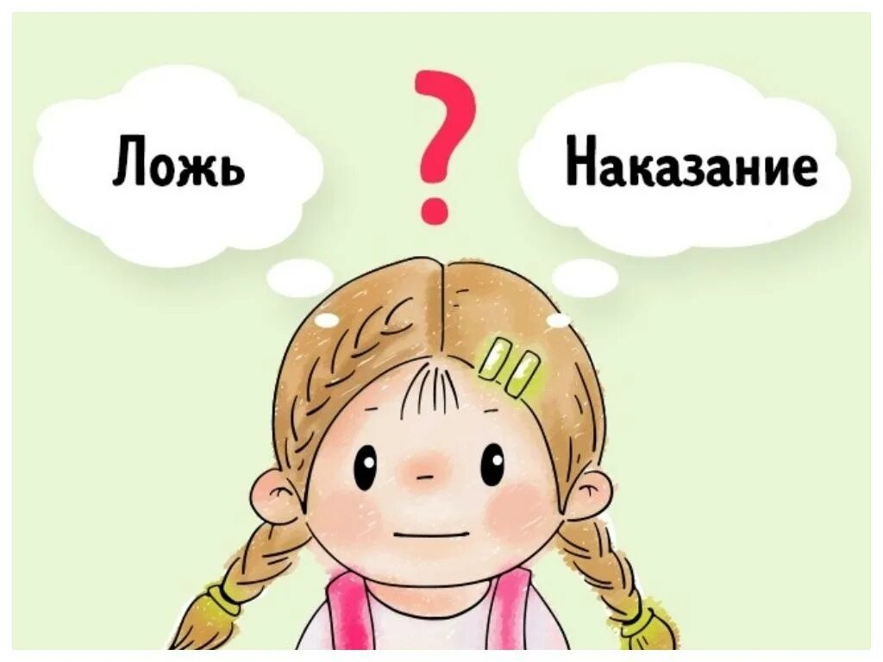
Ложь может быть использована ребёнком в качестве самозащиты. Такое часто случается в семьях, где родители слишком строги к провинностям ребёнка. Маленький врунишка всего лишь пытается избежать очередного наказания или осуждения со стороны взрослых.
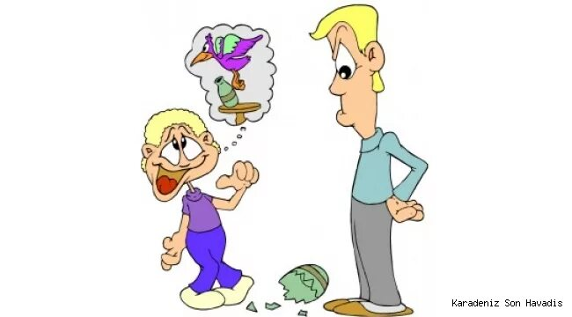
Говорить неправду малыш может и для получения какой-то выгоды. Например, ребёнок неохотно оставался у соседки, когда нужно было куда-то отлучиться, каждый раз вызывая ваше раздражение и угрозу наказания. Но, однажды, сказав, что с радостью побудет у неё, малыш получил от вас новенькую игрушку. Из этого обстоятельства он усвоил, что врать бывает выгодно, что используя ложь, можно легко манипулировать взрослыми.
Ещё одна причина детской лжи- это возможность получить одобрение близких. Если родители слишком требовательны к своему ребёнку, ждут от него больших успехов, то малыш начинает малейшее своё достижение преувеличивать до невероятных размеров, лишь бы заслужить очередную похвалу. Ребёнок, ощущающий безусловную любовь и одобрение родителей, не станет излишне хвастаться и приписывать себе несуществующие победы.
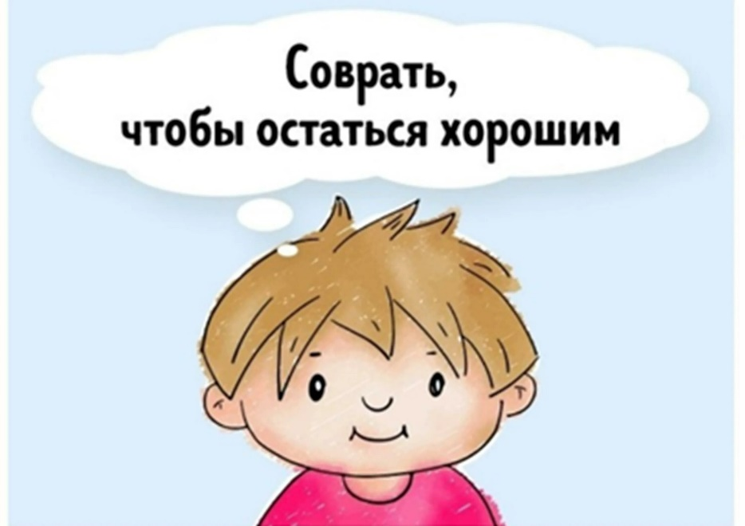
Иногда дети говорят неправду, чтобы поднять свою самооценку. Если окружающие его люди чересчур критичны к ребёнку, вечно чем-то недовольны, то ребёнок придумывает истории, поднимающие его достоинства в глазах близких. Например, малыш может рассказать, что на прогулке соседский мальчишка пытался отобрать у него игрушку, но он оттолкнул обидчика, тот упал и испачкался, а дети вокруг смеялись. Хотя на самом деле все произошло с точностью да наоборот.
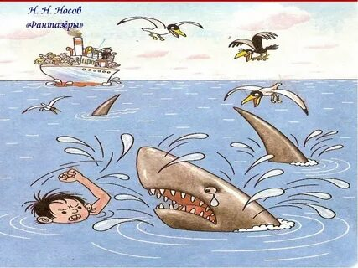
Такие детские фантазии в какой-то степени оказывают на малыша терапевтический эффект, помогая быстрее справиться с неприятностями. И все же, выслушав маленькую врунишку и оказав ему моральную поддержку, постарайтесь объяснить, что честного человека всегда уважают за его смелость говорить правду, кокой бы неприятной она ни была. Конечно, родителям надо поддерживать это утверждение своим поведением. В следующий раз, когда малыш искренне признается вам в каком-то своём неблаговидном поступке, в первую очередь выскажите своё одобрение его правдивости. И только потом вместе с ним попробуйте разобраться, как ему следовало поступить в данной ситуации.
Детская ложь может быть вызвана и недостатком внимания окружающих. Особенно часто такое проявляется в детских коллективах, например, в детсаду. Малыш хочет выделиться чем-то особенным и сочиняет небылицы про то, как родители его возили в Африку и он катался там на льве или, что его папа-космонавт и он полетит с ним в следующий раз в полёт и т.д. таким способом ребёнок привлекает к себе всеобщее внимание, если по-другому стать значительной фигурой в коллективе не получается. Подобные детские фантазии говорят также о живом воображении и творческих наклонностях вашего малыша.
Иногда дети лгут, что называется «в наглую»- грубо и неприкрыто. Таким образом врунишка привлекает к себе внимание родителей, пусть и негативное, но ему важно знать, что близкие к нему неравнодушны. 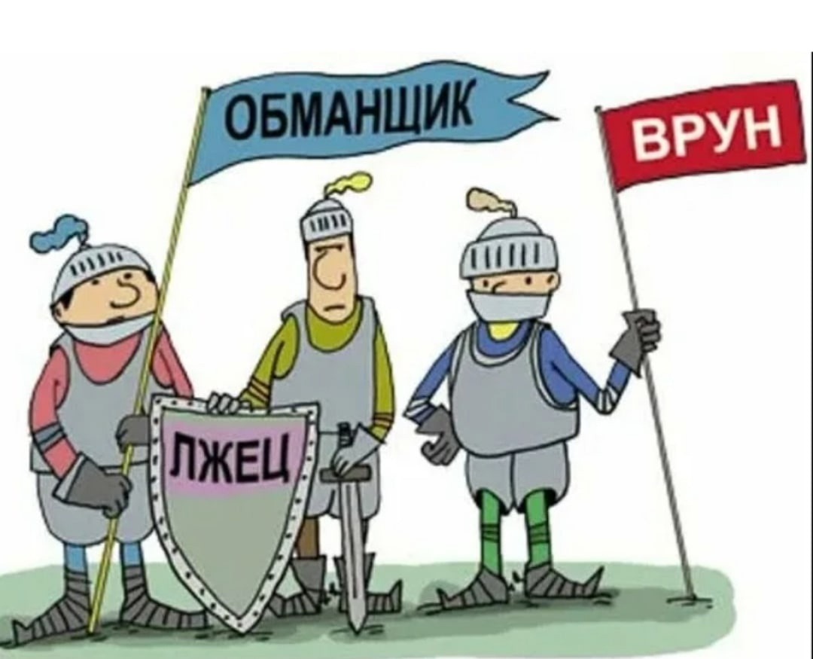
В некоторых семьях взрослые часто обманывают друг друга, думая, что ребёнок ещё мал и ничего не понимает. Но дети очень тонко чувствуют ложь, а родители для них – пример для подражания. Наблюдая за своими близкими, ребёнок делает выводы, что врать друг другу – это нормально, и начинает подражать взрослым.
Чтобы понять, откуда берётся детская ложь, сначала взгляните со стороны на свои поступки, на отношения в семье- возможно, вам всё сразу станет ясно. А зная причины, легче будет справиться и со следствием.

Материалы взяты из свободны источников сети Интернет.

